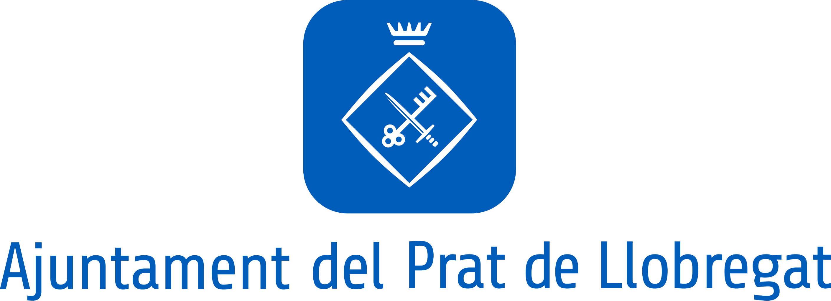

Nou videoclip del projecte ciutadà de creació musical #Almeuritme, pel Dia Mundial de la Música

Dotze músics del Prat de Llobregat i Alondra Bentley presenten la versió de “Si Tuviera” en la dotzena edició del projecte #Almeuritme

En el marc de la celebració del Dia Mundial de la Música (21 de juny), divendres passat es va presentar el videoclip del procés ciutadà de creació musical #Almeuritme, que té com a objectiu promoure que persones diverses de la ciutat s’apleguin al voltant d’un nexe comú i compartit, la música. Enguany, ha partit de la interpretació del tema “Si Tuviera” d’Alondra Bentley.

La banda ha estat formada per dotze músics de diverses edats de la ciutat, la majoria alumnes de L’Escola d’Arts en Viu i persones usuàries dels bucs d’assaig de La Capsa. Tots elles, juntament amb Alondra Bentley, són les protagonistes del videoclip d’enguany. La productora audiovisual Elsabeth Produccions ha estat l’encarregada de la seva realització.

L’edició d’enguany, rodada per primer cop íntegrament a la nit pels carrers de la ciutat, vol reflexionar sobre com la vida que imaginem dista sovint força de la nostra realitat. Per exemple, reflexiona sobre com sovint hem de deixar de fer el que de veritat ens agrada i ens omple, per la inèrcia i les obligacions de la rutina diària, i no podem dedicar temps a aprendre coses noves i viure un estil de vida tranquil, sostenible i enriquidor.

La Capsa i L'Escola de d’Arts en Viu han dinamitzat un procés ciutadà de creació artística amb la participació d’Alondra Bentley. Aquesta experiència artística forma part de la iniciativa de creació musical #Almeuritme, que té com a objectiu promoure que persones diverses de la ciutat s’apleguin al voltant d’un nexe comú i compartit, la música, una activitat rica i plural que és indissociable de l’entorn on es desenvolupa, en aquest cas el Prat de Llobregat. Enguany, el projecte ha arribat a la seva dotzena edició.

La presentació del videoclip del projecte #Almeuritme d’enguany va tenir lloc divendres passat a La Capsa, en el marc dels actes de celebració al Prat del Dia Mundial de la Música, que es commemora demà, dimarts 21 de juny.

Una dotzena de músics de diverses edats de la ciutat, la majoria alumnes de l’Escola d’Arts en Viu i persones que fan ús dels bucs d’assaig de La Capsa, han fet una versió de la cançó “Si Tuviera” d’Alondra Bentley i han tingut l'oportunitat de compartir durant el mes de març tres assajos amb la cantautora. D’aquesta manera, han pogut perfilar entre tots i totes la producció de la versió del tema que protagonitzarà el vídeo d’enguany.

Durant el mes d’abril, els dotze músics van passar per l’estudi de so de La Capsa per enregistrar la cançó. El videoclip ha estat rodat íntegrament de nit en diversos espais i carrers del Prat de Llobregat el passat mes de maig i ha estat realitzat per la productora audiovisual Elsabeth Produccions, que ja ha estat l'encarregada d'alguns #almeuritme cèlebres comel d'Alegria d'Antònia Font (2016), el d' Estáis Aquí de Sidonie (2018) o l'emotiu Bon Dia dels Pets, rodat en ple confinament el 2020.

La trajectòria d’Alondra Bentley
De mare anglesa i pare espanyol, Alondra Bentley va néixer a principis dels anys 80 a Lancaster, el Regne Unit. Les seves cançons transcendeixen gèneres -pop, folk, rock, electrònica- i la seva presència en l'escenari està plena de profunditat, emoció i humor.
Alondra va néixer amb un do, sí, el d'una veu divina. Es pot comprovar en els cinc discos que ha publicat fins ara, en qualsevol dels seus concerts i, per descomptat, en "Solar System", el seu últim treball discogràfic. Després de debutar amb "Ashfield Avenue (2009)", disc que la va ajudar a pujar immediatament a la primera línia del panorama musical nacional, Alondra es va dedicar a girar pel nostre país i per l'estranger, seduint al públic allà on ha actuat.

El 2022, s'espera el seu nou àlbum, que serà en castellà i del qual ja s’ha pogut escoltar el lluminós “Si Tuviera”.

12 anys de la iniciativa de la creació musical #Almeuritme

El projecte #almeuritme sorgeix del repte d'intentar aplegar músics ben diversos de la ciutat al voltant d'un nexe comú, la música, per poder així reivindicar-la com una pràctica col·lectiva que implica totes les persones i que, a més, pren més sentit, arrelada en un lloc en concret, en aquest cas, al Prat.

Els videoclips #almeuritme han anat mutant durant aquestes dotze edicions. Així, en les edicions de 2011 i 2012, Pedro Pina composava un tema a partir dels enregistraments audiovisuals fets per la ciutadania a peu de carrer. A partir de l’any 2013, diferents músics de la ciutat tocaven en espais de la ciutat un tema conjunt: Déjame Vivir con Alegría de Vainica Doble (2013), Pon tu Mente al Sol de El Niño Gusano (2014), Magic del grup Chucho (2015) i Alegria del grup mallorquí Antònia Font (2016). El 2017, sota el lema Música i Memòria, #almeuritme es va convertir en un document sonor del Prat, en el qual la gent del carrer compartia quines eren les cançons que havien marcat la seva vida, que, després, van ser interpretades per gairebé una trentena de músics.
El 2018, es va incorporar la novetat de convidar Sidonie a participar al costat dels músics de la ciutat en el procés de creació de la versió de la seva cançó Estáis Aquí. Els assajos compartits entre la banda i els músics van durar sis setmanes i van atorgar el caràcter final a la cançó.

Per a l’edició del 2019, es va composar la primera cançó original del projecte Aeropuerto del Prat en un procés de creació col·lectiva juntament amb el grup musical Los Ganglios. L’any 2020, recuperàvem la fórmula del 2018, aquest cop amb Els Pets i el seu tema Bon dia, tot i que el procés de creació va coincidir amb la declaració de l’estat d’alarma i el videoclip i gravació de la cançó es van realitzar de manera confinada, cosa que va donar lloc a un document que retracta el moment i el temps viscut tot i que, en la distància, de manera col·lectiva.

L’edició de 2021 va comptar amb la participació de més de 200 músics molt joves i El Petit de Cal Eril, versionant el seu tema Amb Tot. Els espais naturals van ser el protagonistes del videoclip amb la voluntat de plasmar la diversitat de paisatges del territori, en què hi conviuen tant grans infraestructures de transport, industrials i urbanes amb zones agrícoles i naturals d’un alt valor amb un hàbitat únic de flora i fauna.

La Capsa]
Av. del Pare Andreu de Palma, 5-7
08820 El Prat de Llobregat
93 478 51 08
info@lacapsa.org
lacapsa.org

Contacte de premsa:

Paloma Mateos
comunicacio@lacapsa.org
93 478 51 08
Gabinet de Premsa i Comunicació
premsaicomunicacio@elprat.cat
93 379 00 50 ext. 5421

